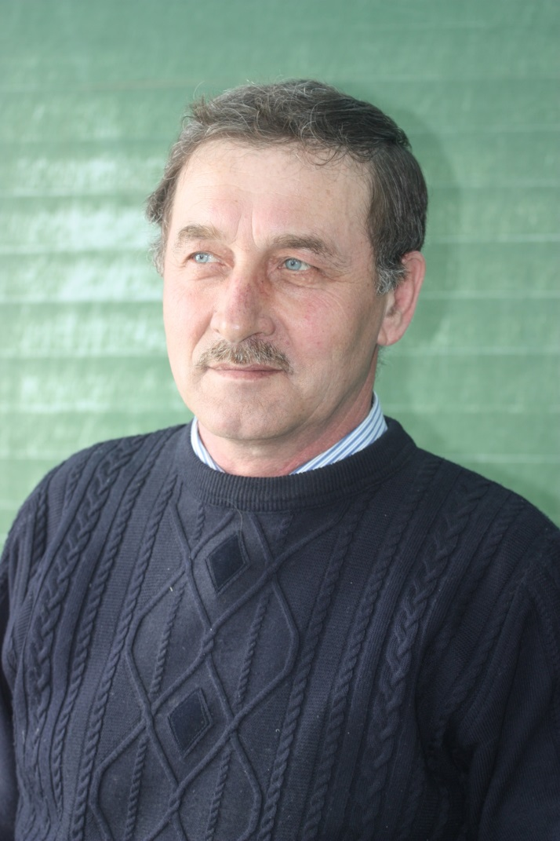
Беспалов Александр Геннадьевич родился 20.02 1955 года в городе Канске Красноярского края. В настоящее время живёт в селе Новосельцево Парабельского р-на Томской области. Имеет высшее образование. В 1990 году закончил Томский государственный педагогический институт, факультет общетехнические дисциплины и труд. Основная работа - учитель труда в Новосельцевской средней общеобразовательной школе. Отличник народного просвещения. Увлечение работой с деревом у него наследственное от отца и деда. Тематика его творчества – резная, точёная мебель.

